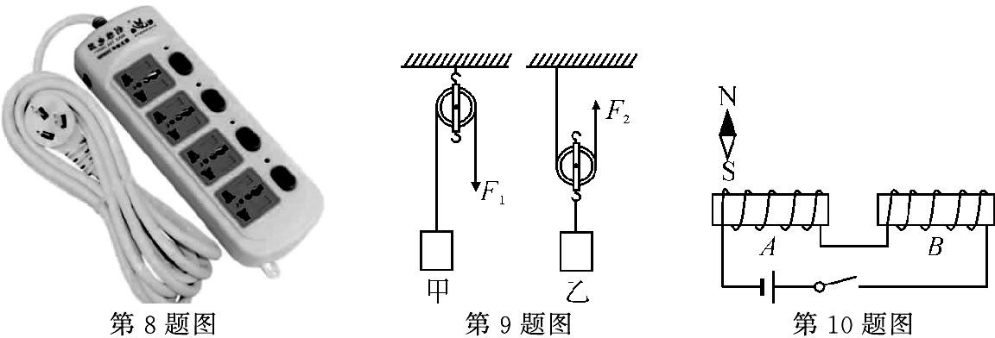2019 年高安市第一次模拟考试九年级物理试卷



## 一、填空题(共20分，每空1分)

基础部分

1．17 世纪末，英国物理学家牛顿总结了前人的研究成果，得出了牛顿第一定律，这条定律阐明了

的关系，人们为了纪念他，将他的名字作为 的单位。

1. 小明帮妈妈刷洗餐具，演奏出锅、碗、筷、勺的“交响曲”，响声是由于餐具的产生的，根据声音的 可以判断出是锅还是碗发出的响声。
2. 江西特产石伏鱼常年生长在无任何环境污染的小溪急流中，我们看到水中的石伏鱼是 现象形成的；石伏鱼煮熟后满屋子都能闻到香味，说明芳香分子发生了 现象。
3. 庐山每年入冬后都会出现雨凇、雾凇复合型冰雪景观。雨凇是由在朔风里飘扬的雨滴，附于树枝、草等物体上形成的冰晶；雾凇是水蒸气遇冷凝结并附在树枝、树叶上了形成的冰晶。雨凇的形成属于 现象，雾凇形成过程中会 热。
4. 充电宝具有充电和供电功能，充电宝在供电时，其相当于电路中的 ，其内部单节锂电芯输出电压为3～5V。在保障输出电压3～5 V不变时，为了增加充电宝储电量，通常将多节锂电芯连接在一起，则其连接方式是 (选填“串联”或“并联”)。
5. 如图6所示电路，电源电压不变，调节滑动变阻器，使电压表示数从9V变化到1V，同时观察电流表示数由0.5A变为0.9A时，定值电阻*R0*＝ Ω，电源电压*U*＝ V。
6. 如图7（杠杆自身质量和摩擦忽略不计，固定装置未画出），O为支点，*OA=OD*=3*OB*=0.6m，*CD*=0.2m．在做背景的白纸上作有以*O*为圈心半径为0.2m的圆．在*A*点挂5N的重物*G*，要使杠杆水平平衡，则作用在*B*点竖直向下的力*F*B应为 N，撤去*F*B后，按图示方向分别施加*F*C、*F*D两个力，且毎次都使杠杆在水平位置平衡，则*F*C、*F*D大小关系为 。

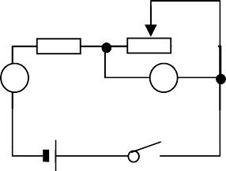

*R*0

*R*

A

V

## 二、选择题(共26分，第11～16小题，每小题只有一个正确选项，每小题3分；第17、

18小题为不定项选择，每小题有一个或几个正确选项，每小题4分，全部选择正确得

4 分，选择正确但不全是 1 分，不选、多选或错选得 0 分)

1. 下列估测中最接近真实值的是( )
   1. 调光台灯的工作电流约为3A
   2. 某同学身体密度约1.02×103kg/m3
   3. 一般教室的高度约为6.5m
   4. 初中生的脚长约300mm

12.小熊猫能轻松地倒挂在竹子上，当它倒挂在竹子上静止时，下列说法正确的是( )

A．小熊猫对竹子的作用力和小熊猫受到的重力是一对平衡力 B．小熊猫很轻，其重力不需要平衡就可以在空中静止 C．小熊猫对竹子的作用力和竹子对小熊猫的作用力是一对平衡力D．竹子对小熊猫的作用力和小熊猫受到的重力是一对平衡力

13．在探究光的反射规律时，老师把一块平面镜*CD*竖立在讲台上，坐在*A*点的甲同学通过平面镜能看到坐在*B*点的乙同学(如图所示)。在这一现象中，光的反射角是( )

A．∠1 B．∠2 C．∠3 D．∠4

## 第6题

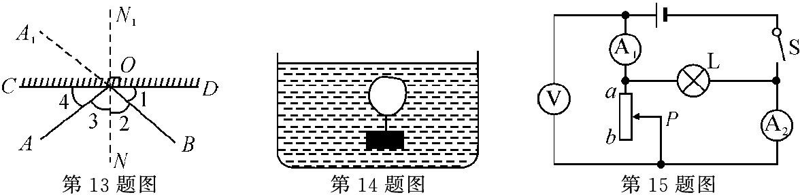第 7 题

1. 如图8为小刚家的一个带开关、指示灯和多个插空的接线板。接线板上的指示灯和插孔之间是 联；小红把接线板的插头插入家庭电路中的插孔时，闭合接线板上的开关，出现“跳闸”现象，其故障可能是接线板中的电路发生了 现象。
2. 如图9所示，用甲、乙两种装置将物体匀速提升相同高度，物体重均为20N，滑轮重均为2N，不计绳重及摩擦，所用的拉力分别是*F*1和*F*2，机械效率分别是*η*1和*η*2，则*F*1 *F*2，*η*1 *η*2。

(均选填“>”“<”或“＝”)

1. 如图10所示，当开关接通后，会发现小磁针的S极向 (选填“左”或“右”)偏转，同时发现可移动的*A*、*B*两螺线管相互 (选填“靠近”或“远离”)。
2. 如图所示，一物块挂在气球下面，放入水中某处恰好处于静止状态，如果从底部缓慢放出一些水，则物块和气球( )

A．向上运动 B．向下运动

C．仍能静止 D．静止、向上或向下运动都有可能

1. 如图所示，电源电压和灯泡L的电阻均保持不变。闭合开关S，滑片P从中点向下滑动的过程中，下列说法正确的是( )

A．电压表的示数变大 B．电流表A1的示数变小

C．灯泡L的亮度变暗 D．电流表A2的示数不变

1. 如图所示物理图像中，反映物理量之间关系正确的是( )

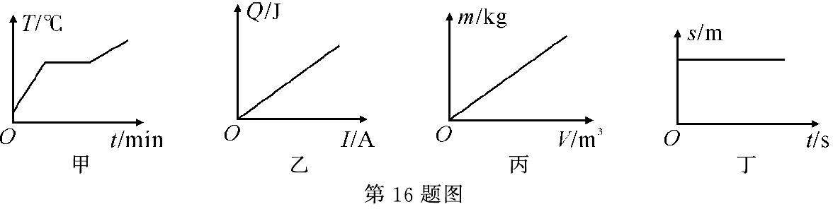

A．甲：某晶体熔化前后曲线倾斜程度不同是因为该物质固态时比热容大于液态时比热容B．乙：电流通过导体产生的热量与电流的关系 C．丙：铝块的质量与体积的关系 D．丁：汽车相对地面做匀速直线运动时路程与时间的关系

1. 如图所示，下列说法正确的是( )

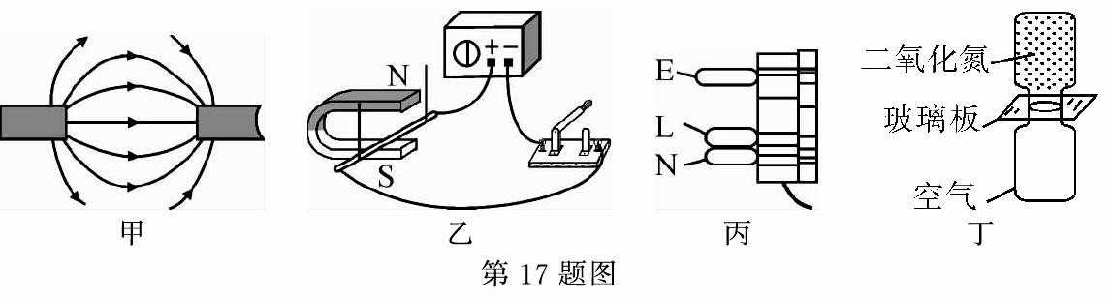

A．甲图中两个磁极的名称都是S极

B．乙图中该装置揭示的原理可制成电动机，它是将机械能转化为电能

1. 丙图中洗衣机的三脚插头上，标有字母E的导线要和洗衣机的金属外壳相连
2. 丁图中抽去玻璃板后，两瓶中的气体逐渐混合，说明分子在不停地做无规则运动
3. 严寒冬季，我国北方哨兵脚上穿有电热靴。一只靴内加热电路如图所示，电源电压恒定，S2为三挡旋钮开关(金属片M可分别拨至a、b、c处)，电阻丝R1、R2规格相同且阻值不变，b为电阻丝

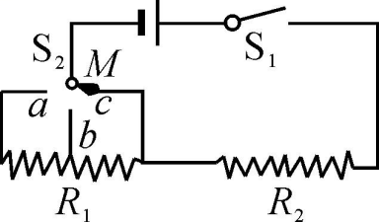R1的中点。这只电热靴的低温挡为12W，则( ) A．开关S2接c时电热靴功率最大B．该电热靴利用了电流的热效应 C．该电热靴的安全电压应为220 V D．中温挡和高温挡的功率分别为16W、24 W

1. 某种型号潜艇总体积1.5×103m3，最大下潜深度350m，海水密度1.03×103kg/m3。(g＝10N/kg) 求：
   1. 水舱未充海水时，潜艇总重为9.27×106N，此时漂浮在海面的潜水艇排开海水的体积；
   2. 为使潜艇完全潜入海水中，至少要向水舱中充入多少吨海水；(3)潜艇处于水下200m深度处有一个面积为4m2的舱盖，求它所受海水的压强和压力。
2. 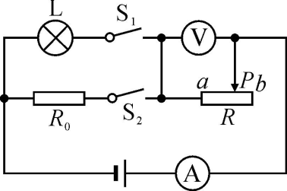在如图所示的电路中，电源电压保持不变，小灯泡上标有“6V 3W”的字样(不考虑温度对小灯泡电阻的影响)，R0＝24Ω，滑动变阻器的规格为“18Ω 1.5A”。当开关S1、S2都闭合，将滑动变阻器的滑片P移至a端时，灯L正常发光。

(1)求电源电压；（2）求此时电压表与电流表的示数；

(3)若将开关S1闭合、S2断开，滑动变阻器的滑片*P*移至*b*端，求此时电压表的示数与灯L消耗的功率。

第 21 题图

1. 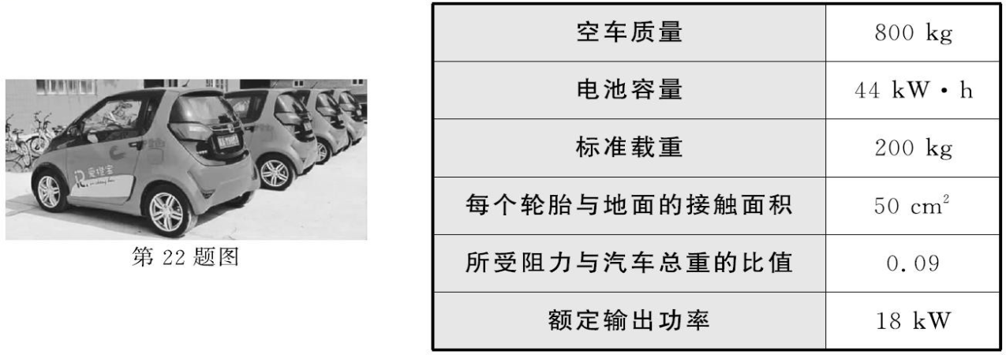随着国家开启“生态保持红线”战略，电动汽车也在全国各大城市逐渐多了起来。如图是某市停放在指定地点的一种共享电动汽车，下表是这种汽车的主要参数，在标准载重下。(g取10N/kg)求：

第 18 题图

## 三、简答与计算题(共26分，第19小题5分，第20小题6分，第21小题7分，第22小

题 8 分)

1. 寒冬时节的早晨，汽车司机上车后常发现在前挡风车窗上出现白色的“哈气”，于是他打开暖风，很快就能除掉“哈气”；夏天，在下大雨后，前挡风车窗上也出现“哈气”影响安全驾驶，于是司机打开空调制冷，很快“哈气”也被除掉。为什么同样的现象，司机采取不同的方法却收到了相同的效果？请你用所学的物理知识加以解释。
   1. 电动汽车静止时对水平地面的压强；
   2. 电动汽车以额定输出功率在平直公路上匀速行驶时的速度；
   3. 正常工作时，电动汽车匀速行驶5 min的耗电量为2kW·h，电动汽车的效率。

# 实验部分

## 四、实验与探究题(共 28 分，每小题 7 分)

1. 物理是一门注重实验的自然科学。小东同学做了以下的实验： (1)如图甲所示，该刻度尺的分度值是 ，物体的长度是 。

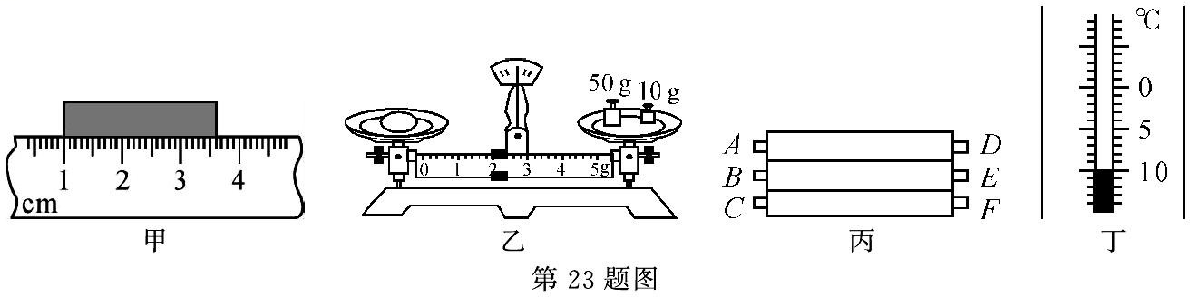

(2)小东想用家中的一架旧天平称一个鸡蛋的质量。在调节横梁平衡时，他先将游码移至零刻度线处，此时指针偏向分度盘的右侧，则应将左侧的平衡螺母向 调节。他发现无论怎样调节平衡螺母，指针总是略偏向分度盘的右侧，于是他在天平的左盘中放入几粒米后重新调节平衡并进行了测量，如图乙所示，则鸡蛋的质量 (选填“大于”“等于”或“小于”)62g。(3)图丙是电池盒，可同时放三节5号电池，*A*至*F*是6个接线柱。小东同学仔细观察了该电池盒的结构，他发现：*A*、*B*两接线柱之间以及*E*、*F*两接线柱之间都由一块金属片相连，*D*接线柱与电池正极相接。正确安装上三节新的干电池后，*B*接线柱应该与电池的 相接。*C*接线柱应该与电池的 相接。(均选填“正极”或“负极”) (4)小东同学用温度计测出0.5kg的碎冰的初温，如图丁所示，为 ℃。

1. 小明用图甲所示的电路测量额定电压为2.5V的小灯泡电阻。

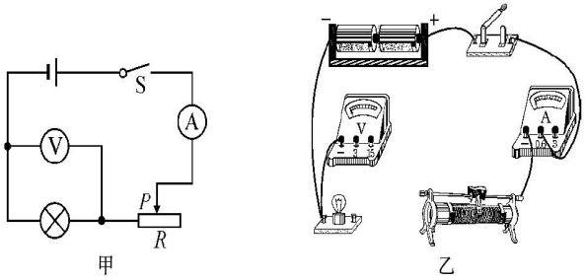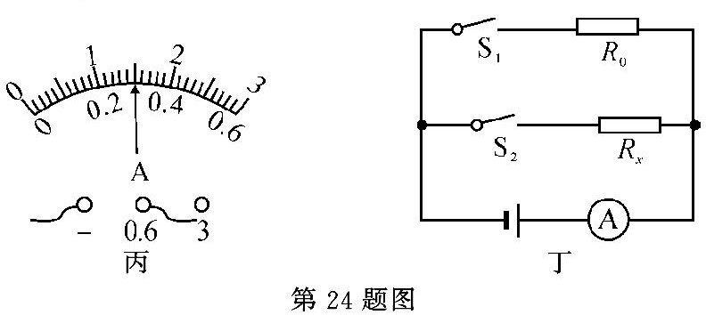

* 1. 请按照电路图，用笔画线代替导线，完成图乙中实物电路的连接。 (2)闭合开关，发现小灯泡不亮，电压表的示数为零，电流表有示数，故障原因可能是 。(3)排除电路故障后，闭合开关，调节滑片，使小灯泡刚好正常发光，此时电流表的示数如图丙所示，电流表的读数是 A，小灯泡的阻值是 (保留一位小数)Ω。(4)小明又想测某未知电阻Rx的阻值，设计了如图丁所示电路(R0为已知阻值的定值电阻)，并设计了如下实验步骤，请帮他把缺少的步聚补全，并写出Rx的表达式。实验步骤：A．按照设计的电路图连接电路；

1. 断开S2、闭合S1，记录电流表示数*I*1；
2. 。表达式：*Rx*＝ (用已知和测量的物理量的符号表示)。
3. 学习了光学知识后，小红对有关探究实验进行了回顾和思考：
4. 如图甲所示是“探究光的反射定律”的装置：将一张可以沿ON折转的白色硬纸板ABCD 放置在平面镜上，让一束光紧贴硬纸板折射向镜面上的O点，可在ABCD平面内看到反射光线，实验中使用可折转的硬纸板，除了能呈现光路外，另一个目的是探究 ；将右半边硬纸板绕ON向后转动，反射光 存在（选“不”或“仍”）．
5. 如图乙是“探究平面镜成像特点”的装置；竖立的透明玻璃板下方放一把直尺．直尺与玻璃板垂直；两支相同的蜡烛A、B竖立于玻璃板两侧的直尺上．以A蜡烛为成像物体．实验中采用透明玻璃板代替平面镜．其优点是 ，不足之处是 ，为弥补该不足需要点燃蜡烛（选填A或B）．
6. “潜望镜”是平面镜的重要应用之一，小明认为潜望镜所成的像与物左右相反，试为他选择一个合理，简便的实验方案 （选填序号）．

①绘制光路图来分析；

②用潜望镜观察一同学，让他挥动右手，判断像中是哪只手挥动．

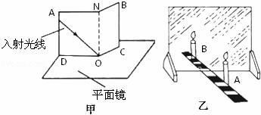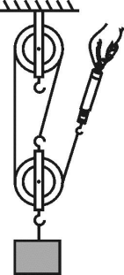

第25题图 第26题图

1. 物理兴趣小组在测量滑轮组机械效率的实验中，利用如图所示的滑轮组进行了4次测量，测得数据如下表所示。

|  |  |  |  |  |  |
| --- | --- | --- | --- | --- | --- |
| 次数 | 钩码所受的重力*G*/N | 钩码提升高度*h*/m | 拉力*F*/N | 绳端移动距离*s*/m | 机械效率  *η* |
| 1 | 1 | 0.1 | 0.7 | 0.3 | 47.6% |
| 2 | 1 | 0.2 | 0.7 | 0.6 | 47.6% |
| 3 | 2 | 0.1 | 1.1 | 0.3 | 60.6% |
| 4 | 4 | 0.1 | 2.0 | 0.3 |  |

* 1. 实验中应竖直向上 拉弹簧测力计；
  2. 第4次实验测得的机械效率为 ； (3)比较 两次实验，小组同学发现：同一滑轮组的机械效率与重物被提升高度无关；比较3、4两次实验数据可知，同一滑轮组， 越大，机械效率越高，第4次拉力做的额外功与第3次相比 (选填“增大”“减小”或“不变”)；

(4)由此可见机械效率提高的原因是 。

2019年九年级物理第一次模拟试卷参考答案

一、1.力和运动 力 2．振动 音色 3.光的折射 扩散

4.凝固　放 5．电源　并联 6.20 19 7．15 *F*C=*F*D

8．并　短路 9．>　>　 1 0．右　靠近

二、11.B　12.D 13.C　14.A　15.B　16.C　17.CD　18.ABD

三、19.答：水蒸气遇冷才能液化成小水珠形成哈气，司机采取的措施都是从抑制气体液化的条件入手的。(1分）在冬季司机用暖风提高前挡风玻璃的温度，使水蒸气不能在前挡风玻璃上液化而形成哈气。(2分）在夏季下大雨时.车外温度较低，关闭车窗后.车内温度较高，前挡风玻璃玻温度较低，车内水蒸气在前挡风玻璃玻上遇冷可以液化形成哈气，此时打开空调制冷.使车内温度低于前挡风玻璃的温度.车内水蒸气不能在玻璃上液化，从而起到预防哈气产生的作用。

20．解：(1)解：(1)水舱未充海水时，因潜艇漂浮时受到的浮力和自身的重力相等，由*F*浮＝*G*和*F*浮＝*ρ*海水*gV*排可得：*F*浮＝*ρ*海水*gV*排＝*G*，

则潜水艇排开海水的体积

*V*排＝＝＝900 m3(2分)

(2)潜艇完全潜入海水中悬浮时，向水舱中充入海水的质量最小时，潜艇受到的浮力*F*浮′＝*ρ*海水*gV*排′＝*ρ*海水*gV*＝1.03×103 kg/m3×10 N/kg×1.5×103 m3＝1.545×107 N(1分)

充入海水的重力*G*海水＝*F*浮′－*G*＝1.545×107 N－9.27×106 N＝6.18×106 N(1分)

充入海水的质量*m*海水＝＝＝6.18×105 kg＝618 t(2分)

(3)海水对舱盖的压强*p*＝*ρ*海水*gh*＝1.03×103 kg/m3×10 N/kg×200 m＝2.06×106 Pa(1分)

由*p*＝得海水对舱盖的压力

*F*＝*pS*＝2.06×106 Pa×4 m2＝8.24×106 N(1分)

21.(1)电源电压*U*＝*U*L＝6 V(1分)

(2)电压表的示数为0 V(1分)

电流表的示数0.75 A(2分)

(3)电压表的示数3.6 V(2分)

灯L消耗的功率0.48 W(1分)

22．解：(1)标准载重时的总质量

*m*＝*m*1＋*m*2＝800 kg＋200 kg＝1 000 kg

此时对水平地面的压力

*F*＝*G*＝*mg*＝1 000 kg×10 N/kg＝1×104 N(1分)

电动汽车与水平地面的总接触面积

*S*＝4*S*0＝4×50 cm2＝200 cm2＝2×10－2 m2(1分)

电动汽车对水平地面的压强

*p*＝＝＝5×105 Pa(1分)

(2)电动汽车匀速行驶时牵引力

*F*＝*f*＝0.09*G*＝0.09×1×104 N＝900 N(1分)

电动汽车匀速行驶的速度

*v*＝＝＝20 m/s(1分)

(3)电动汽车5 min行驶的路程

*s*＝*vt*＝20 m/s×300 s＝6000 m(1分)

电动汽车牵引力做的功

*W*有用＝*Fs*＝900 N×6000 m＝5.4×106 J(1分)

*W*总＝2×3.6×106 J＝7.2×106 J

电动汽车的效率

*η*＝×100%＝×100%＝75%(1分)

四、23.(1)1 mm　2.60 cm　(2)左　等于　(3)正极　负极　(4)－10

24．(1)如答图所示

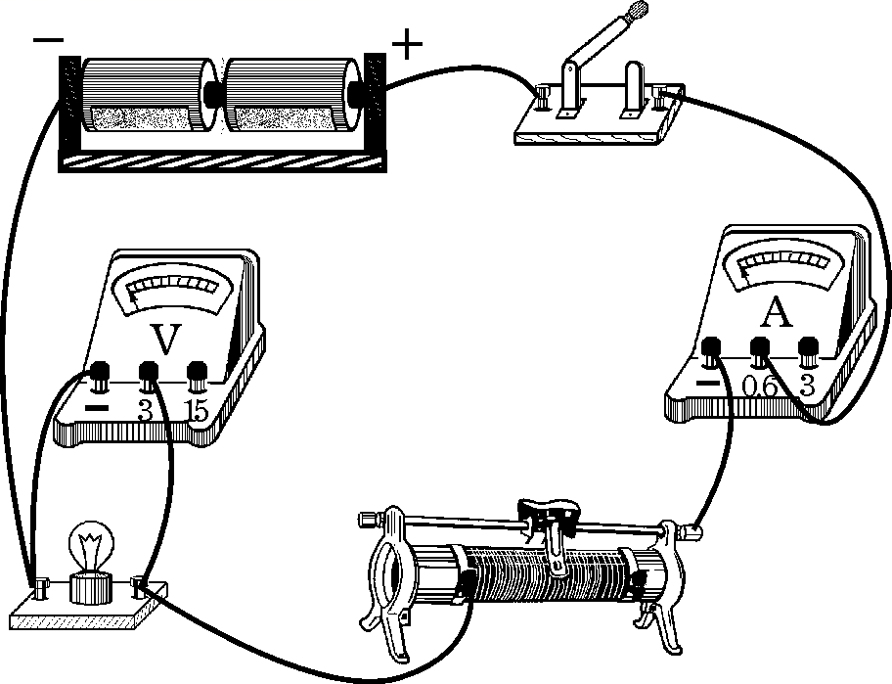

（2)小灯泡短路　(3)0.3　8.3　(4)断开S1、闭合S2，记录电流表示数为*I*2(或S1和S2都闭合记录电流表示数为*I*2)　*R*0

25．（1）垂直；反射光线、入射光线与法线是否在同一平面内；仍；

（2）便于确定像的位置 成像不如平面镜清晰； A （3）②．

26. (1)匀速　 (2)66.7% 　(3)1、2　物重　增大

(4)对于同一滑轮组，增大被提升物体的重力，有用功增大的比例比额外功增大的比例大（2分）